María “Samayuk”, llena de Espíritu Santo
Con ocasión del adviento

Invito a mis lectoras y lectores a vivir este adviento unidos a María, dejándonos inspirar por las palabras kichwua, las que oigo en la misión, de los labios de las gentes que habitan la cuenca del río Bobonaza, oriente ecuatoriano; contemplemos a la joven de Nazaret en meditación y veamos lo qué hacía tanto al quedar embarazada como al gestar a Dios en sus entrañas: primero, en su casa de Nazaret (Lc 1, 26-38) y después, de viaje, presurosa, para ayudar a su pariente Isabel (Lc 1, 39-56).
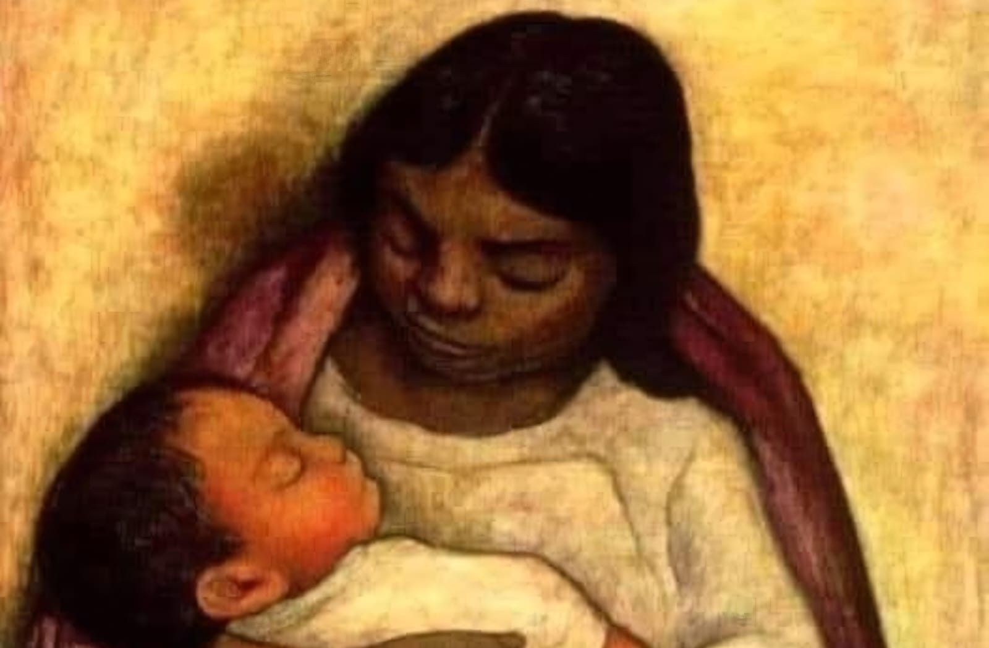Mujer y su hijo | Diego Rivera

Jairo Alberto Franco Uribe
16 dic 2025 - 13:08
Invito a mis lectoras y lectores a vivir este adviento unidos a María, dejándonos inspirar por las palabras kichwua, las que oigo en la misión, de los labios de las gentes que habitan la cuenca del río Bobonaza, oriente ecuatoriano; contemplemos a la joven de Nazaret en meditación y veamos lo qué hacía tanto al quedar embarazada como al gestar a Dios en sus entrañas: primero, en su casa de Nazaret (Lc 1, 26-38) y después, de viaje, presurosa, para ayudar a su pariente Isabel (Lc 1, 39-56).
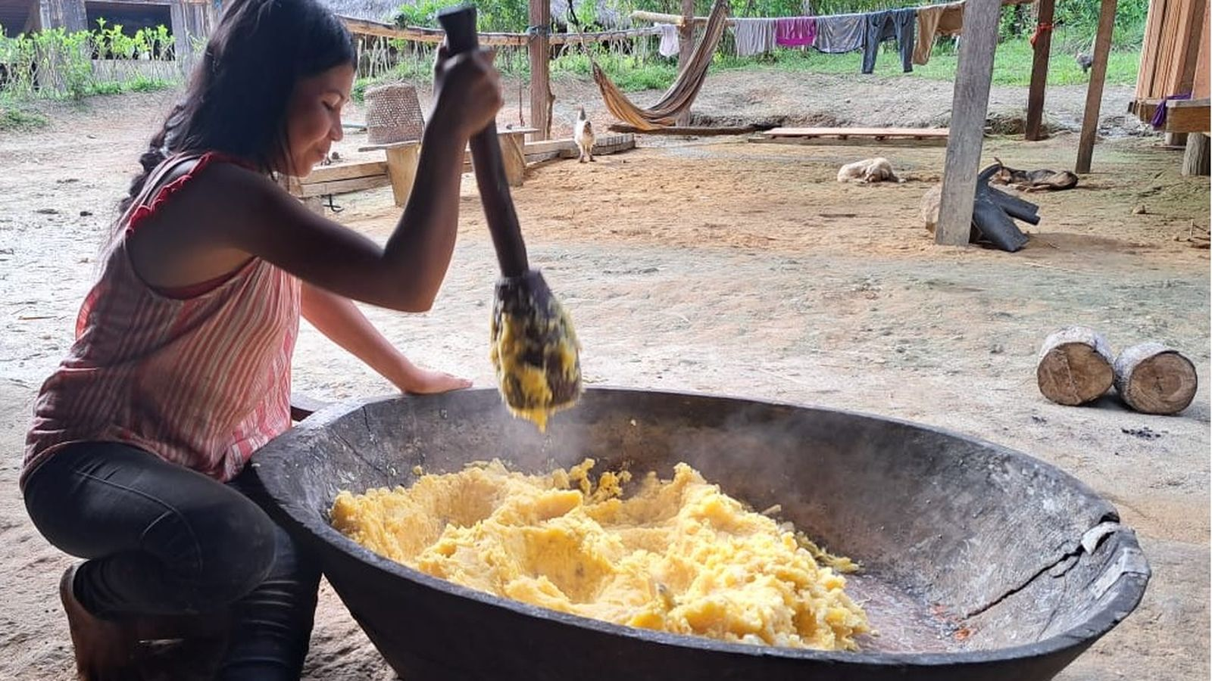Haciendo la chicha

Me gusta mucho la palabra “despacito” en kichwa, allimanda; alli es, entre otras cosas, bonito, y el morfema manda indica proveniencia; así allimanda significa que viene de lo bonito; ir despacito, hacer despacito, decir despacito, es dejar que todas esas actividades vengan de lo bonito; encontrarse la belleza y dejarse mover por ella; la belleza es Dios mismo. Así veo a María en los días de la anunciación.

Ella está en su casa de Nazaret, como muchas de nuestras mujeres indígenas en las suyas y en su chackras; María y ellas, en el silencio, sin agitaciones, poniendo el alma en lo que hacen, lejos de bullas y pretensiones, y dejando salir todo de lo bonito que las habita; tan así vino lo que nos llegó por María que resultó ser “el más bello de los humanos” (Sal 45,3) y como dice Leonardo Boff “tan humano como él sólo Dios podía ser”. Gestar a Dios despacito y darlo a luz despacito, allimanda, que venga de lo bonito. Despacito, deteniéndonos en lo que vemos, demorándonos en el asombro, abismándonos amorosamente en las cosas y en las personas, así es que nos viene Dios, así es que nos embaraza, así es que lo parimos.
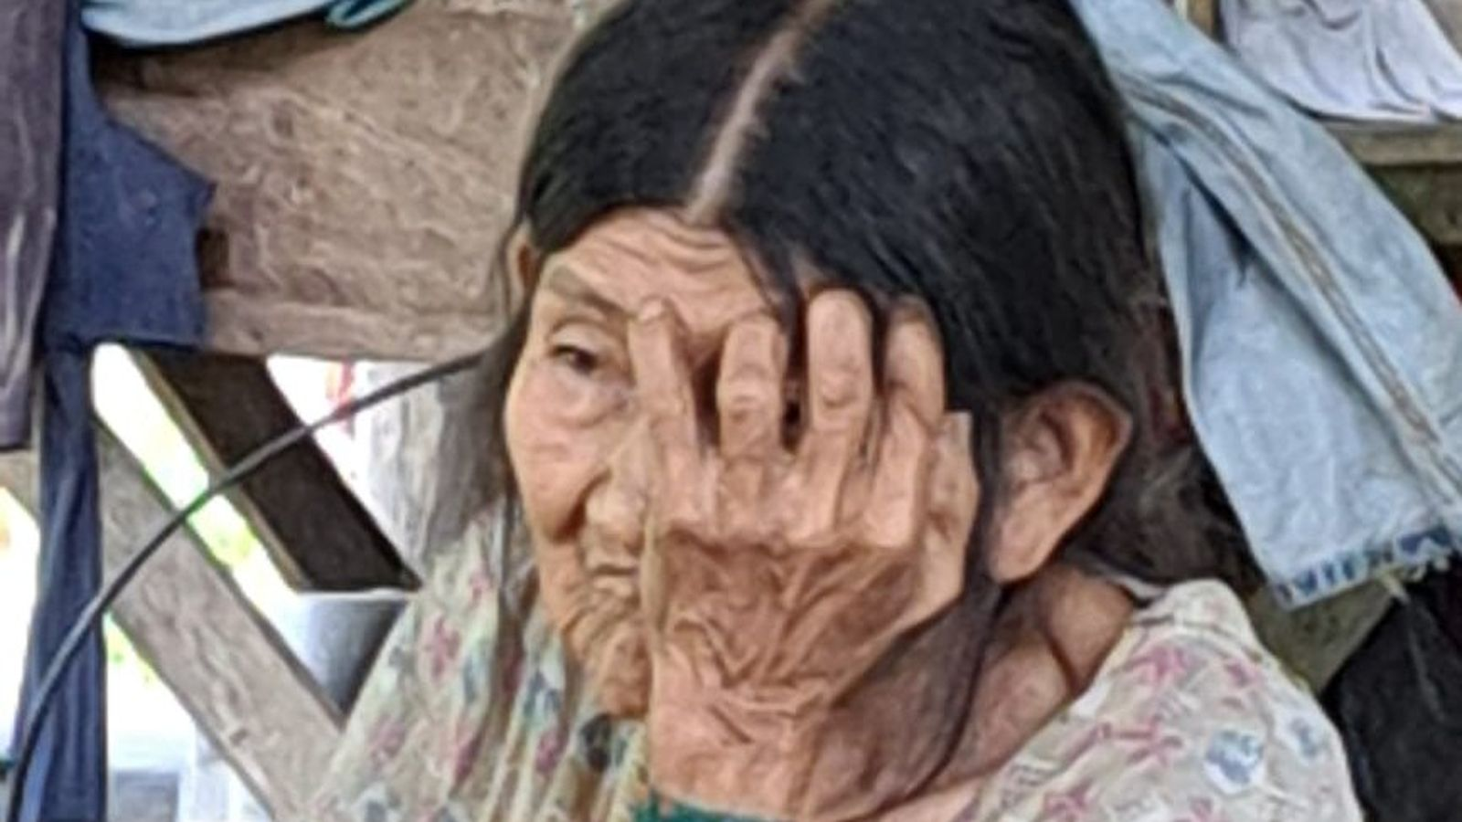Mujer indígena
María no se queda en casa; su quietud tiene prisa, la prisa del compás que fijado en su eje recorre los límites de la circunferencia; ella está en Dios y también va por los caminos de su tierra hasta llegar donde la necesitaban, a la casa de Isabel. Y por donde va contagia de Dios, los que oyen su saludo, como la anciana, quedan llenos del Espíritu, María es una epidemia de Espíritu Santo. Esa quietud en su prisa, ese descanso, es el mismo Dios que así chiquitico como está dentro de ella ya la empuja y la pone en éxtasis, fuera de sí misma, hacia los otros.
Me gusta también que en kichwa Espíritu se diga Samay y que samay también sea la palabra para decir descanso; así Espíritu y descanso llegan a ser uno solo; Samayuk es el que está lleno del Espíritu y lleno de descanso (yuk es el morfema para indicar posesión); María va a la casa de su familiar y la parienta queda llena del Espíritu, y María no va sólo a cantar el Magnificat, va a servirle, a darle descanso a la que tiene trabajos de parto ya en su vejez. Los que están llenos del Espíritu llenan a otros de Espíritu, los que descansan son descanso de los otros; así es la espera de María, ella, “Samayuk”, va presurosa por el camino, pero no lo aplasta con sus pisadas, ella tiene las alas del Espíritu, del descanso, en sus huellas florece el desierto y cuando llega a su destino no ha perdido el aliento y contagia de él a su anfitriona.

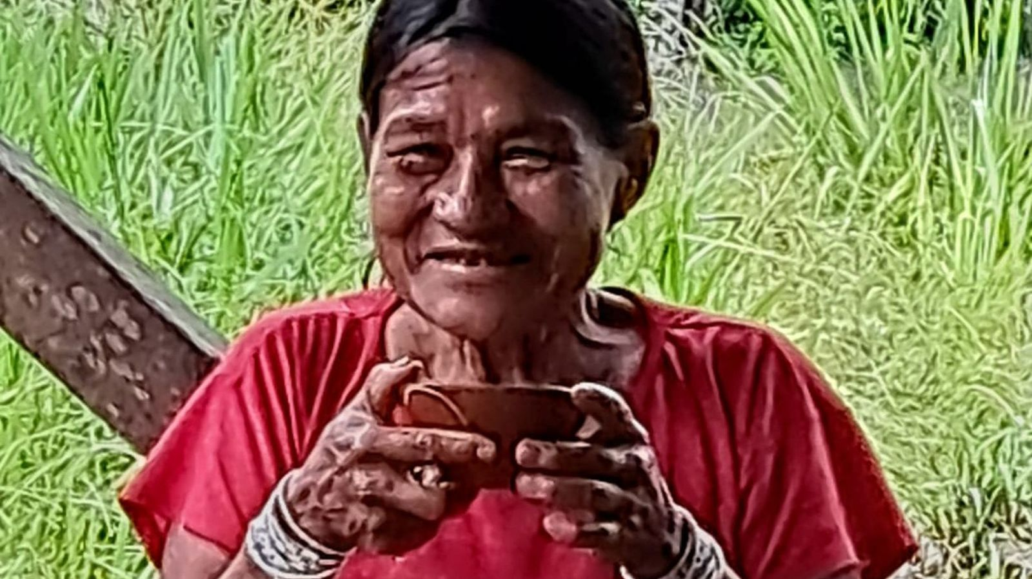En la chichada
Que así sea también nuestro adviento; que nos estemos en casa, en lo cotidiano, en el silencio y el trabajo, y que Dios se encarne en nosotros, que venga allimanda, de lo bonito, de la belleza guardada en el corazón; y que llenos del Espíritu que es descanso vayamos también fuera, a los que nos necesitan, a los fatigados, a los que han perdido el aliento, que expiremos para que ellos puedan aspirar.
Samana es descansar en kichwa, conjuguémoslo en este tiempo de espera y digámonos unos a otros, especialmente a los cansados, “Samashun”, descansemos, llenémonos de Espíritu, llega la navidad.

https://www.religiondigital.org/de_dios_se_habla_caminando/maria-samayuk-adviento-mision_132_1436944.html

